Для работы с категориями создадим ресурсный контроллер

1. 

2. Создайте маршрут на ресурсный контроллер



3. В CategoryController в методе index пропишем

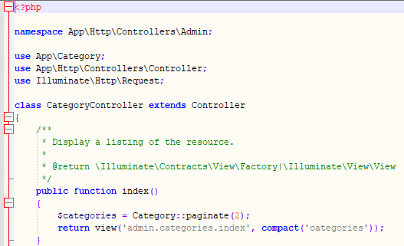

4. Создайте вид в папке views/admin/categories/index.blade.php

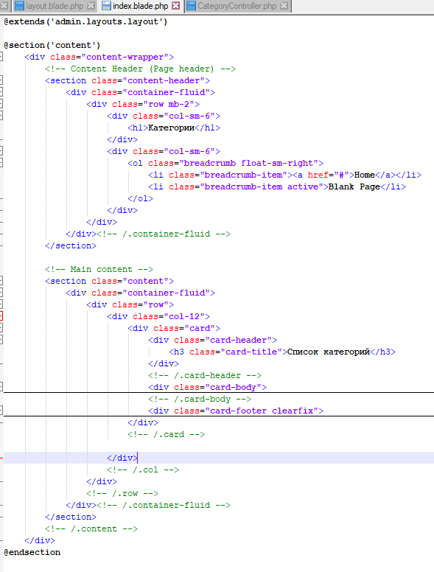

5. В card-body вставим табличку из AdminLTE, например эту

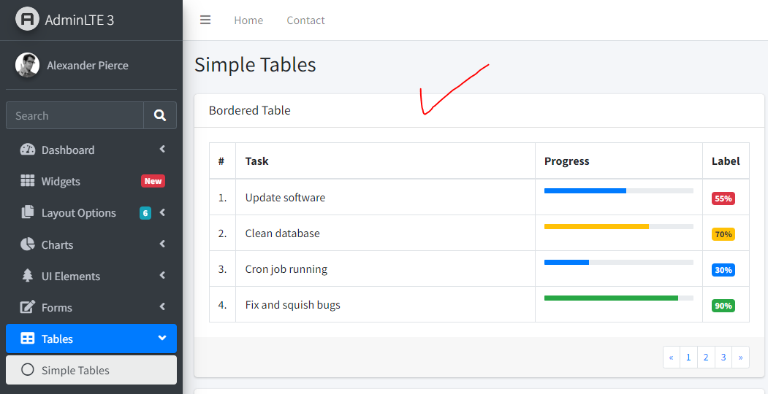

**И подреактируем её**

6. Вывод категорий. Всё это в card-body вида views/admin/categories/index.blade.php

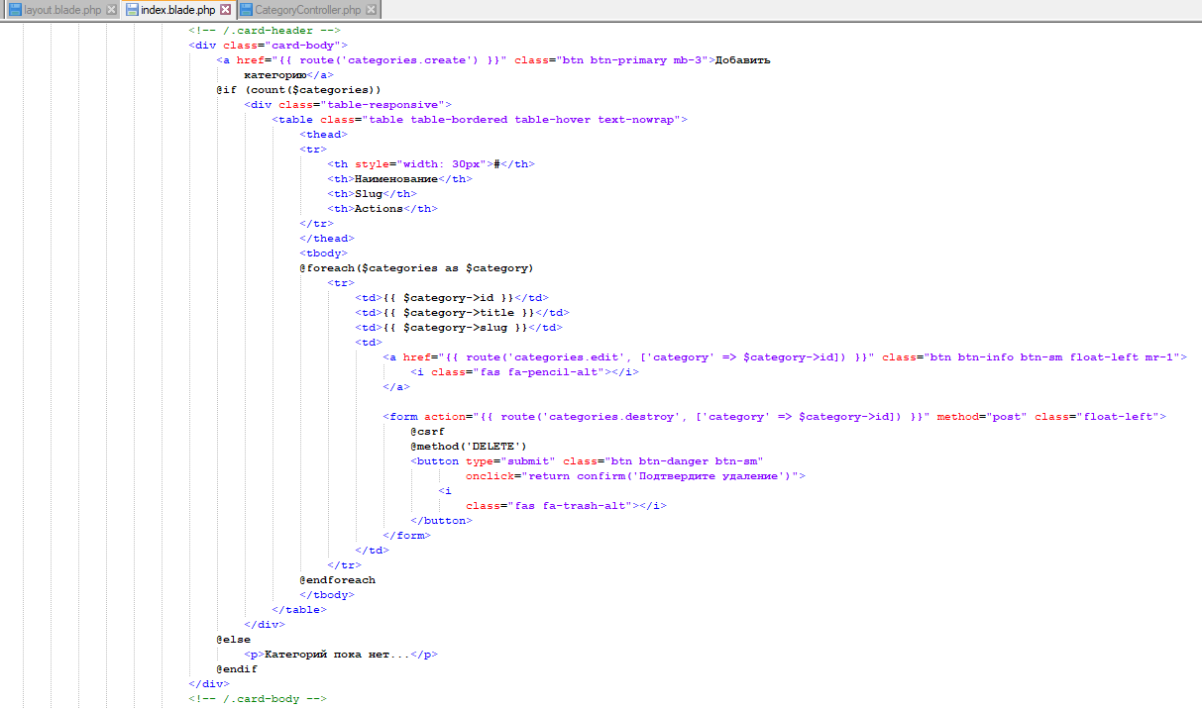

Должно получиться что-то вроде этого

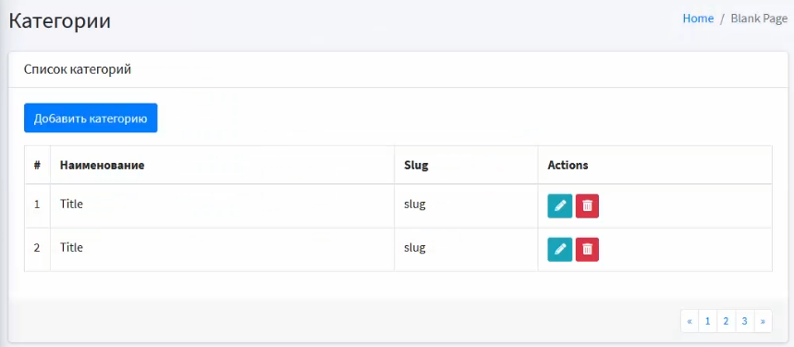

7. Подредактируем layout.blade.php

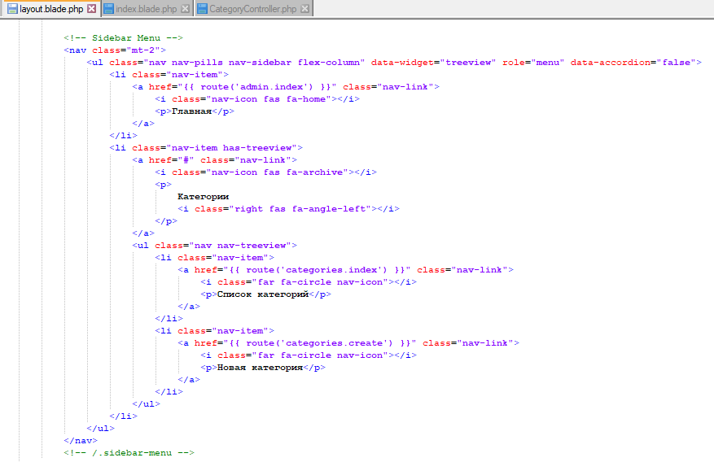

8. В контроллере категорий пропишем заглушки в методах

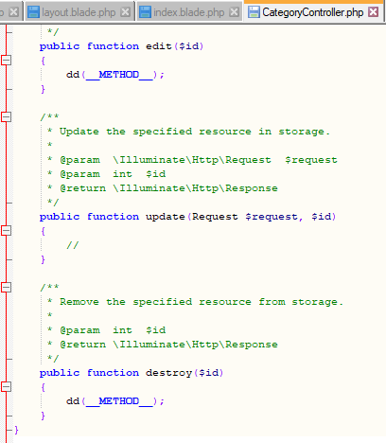

9. Проверьте работоспособность кнопок